INFORME TÉCNICO: FORMULACIÓN DE PROYECTO WEB
Proyecto: Catálogo Digital de Prendas para Variedades Josefita.
Cliente: Belkis Hortencia Díaz de García.
Empresa: Variedades Josefita.
Ubicación: Carrera #9, Vereda 8, #9-00 bis, Palotal Parte Alta, Municipio Bolívar. Estado Táchira, Venezuela.
1. Conformación del equipo de trabajo
A continuación, se detalla el equipo responsable del proyecto y sus roles asignados:
Integrante | Rol Asignado
Jaider Junior Solano Hernandez | Analista de Requisitos
Fabián Alejandro García Díaz | Desarrollador
José Nicolás Galindez Rangel | Diseñador de Interfaz
2. Identificación del problema
Actualmente, el negocio presenta un desorden operativo al gestionar ventas mediante el envío manual de fotos por WhatsApp. Esta dinámica genera una carga excesiva para la dueña, quien debe reenviar imágenes repetidamente, dificultando la visualización del stock real y restando profesionalismo a la imagen del emprendimiento.
3. Propuesta de solución tecnológica
Objetivo General:
​Desarrollar una plataforma web de catálogo digital que centralice y optimice la exhibición de productos para el negocio Variedades Josefita, mejorando su visibilidad y eficiencia comercial.

Objetivos Específicos:
- ​Diseñar una estructura de datos simplificada y una interfaz de usuario intuitiva que permita organizar las referencias de camisetas por categorías y disponibilidad de forma lógica.
- ​Desarrollar la aplicación web integrando un gestor de contenido liviano que facilite la carga de imágenes y descripciones de los productos sin necesidad de procesos técnicos complejos.
- ​Implementar el catálogo en un entorno de hosting gratuito o de bajo costo, asegurando que la URL sea funcional, rápida y fácil de compartir con los clientes a través de redes sociales.
4. Mapa de procesos del negocio
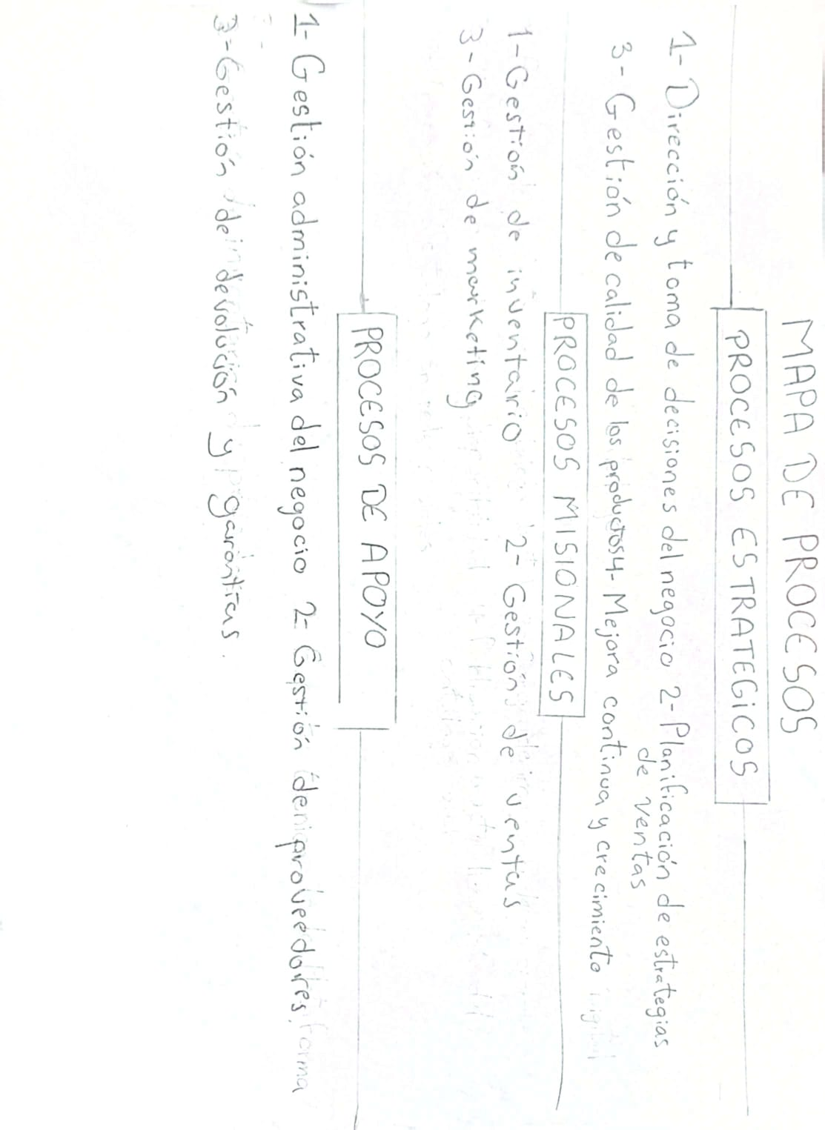
5. Investigación de soluciones similares
Se analizaron plataformas como Yupoo y Koaj para definir la línea técnica del proyecto:
- Funcionalidades a implementar: Estructura de catálogo en cuadrícula, división de contenido en páginas (estilo Yupoo) y clasificación lógica por categorías de prendas (estilo Koaj).
- Aspectos a evitar: Se evitará el aspecto visual desprolijo o saturado de los sitios analizados, priorizando una interfaz más limpia y profesional.
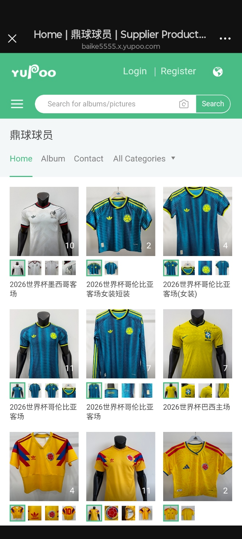
Ilustración. Aspecto visual de Yupoo
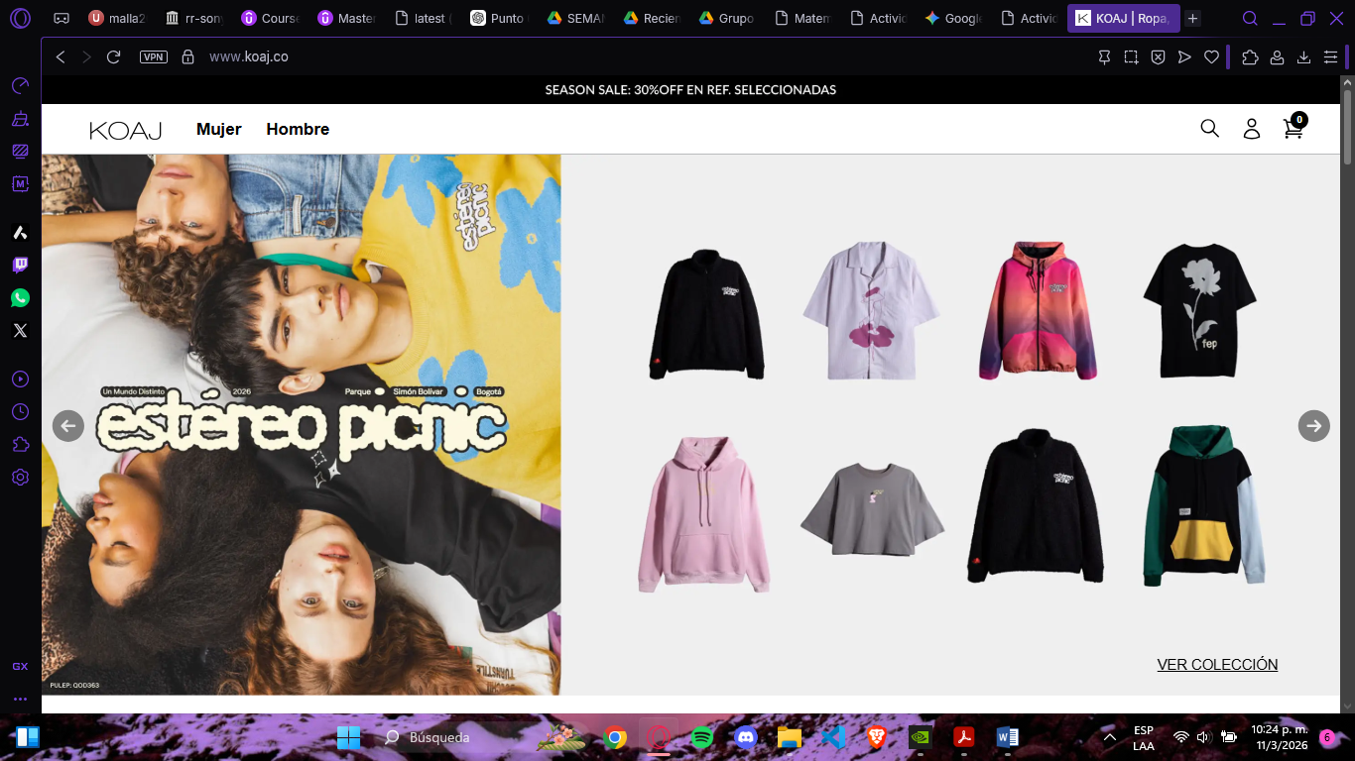
Ilustración. Aspecto visual de la página principal de Koaj.
6. Definición de requisitos del sistema
6.1 Requisitos Funcionales (RF)
- Gestión de Inventario (CRUD): Administración de registros (nombre, descripción, talla, color).
- Filtrado dinámico: Filtros por categorías y tallas sin recarga de página.
- Visualizador de galería: Componente con zoom y carrusel.
- Panel de autenticación: Login seguro para el administrador.
6.2 Requisitos No Funcionales (RNF)
- Disponibilidad: Uptime del 99.9% en hosting en la nube.
- Rendimiento: TTFB menor a 200ms e imágenes en formato WebP.
- Diseño Responsive: Adaptabilidad mediante CSS Grid o Flexbox.
6.3 Requisitos de Información (RI)
- Entidad Producto: SKU, nombre, descripción, precio y stock.
- Entidad Categoría: Clasificación (Deportiva, Casual, Edición Especial).
- Atributos de Imagen: Almacenamiento de rutas y URLs multimedia.
6.4 Requisitos de Aceptación (RA)
- Despliegue: Accesibilidad desde una URL pública estable.
- Sincronización: Reflejo de cambios en menos de 2 segundos.
- Prueba de Usuario: Capacidad de subir productos en menos de un minuto.
- Compatibilidad: Funcionamiento en Chrome, Safari y Firefox.
7. Diseño preliminar de la interfaz
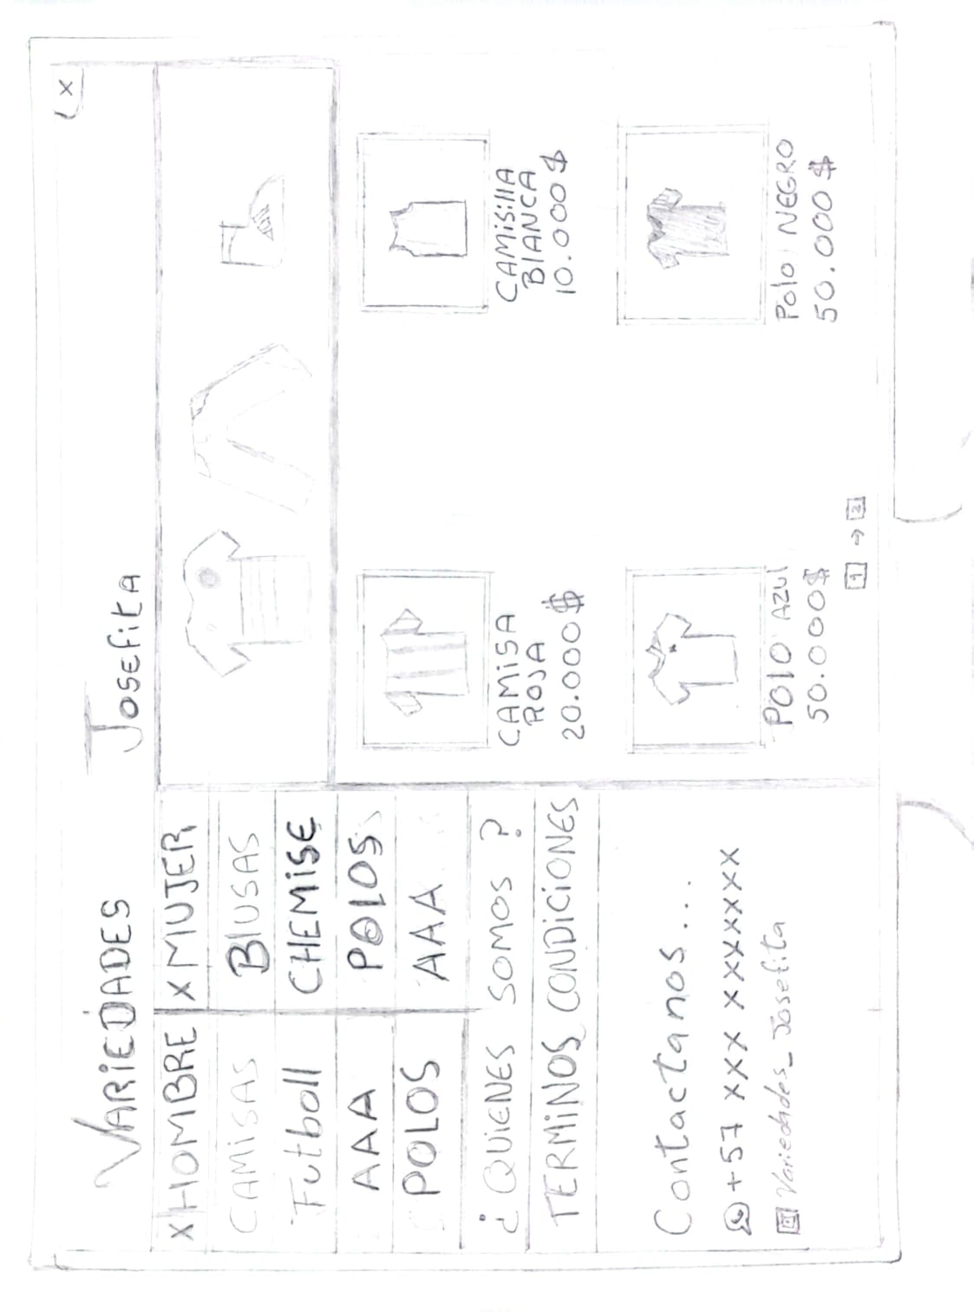
8. Validación con el cliente
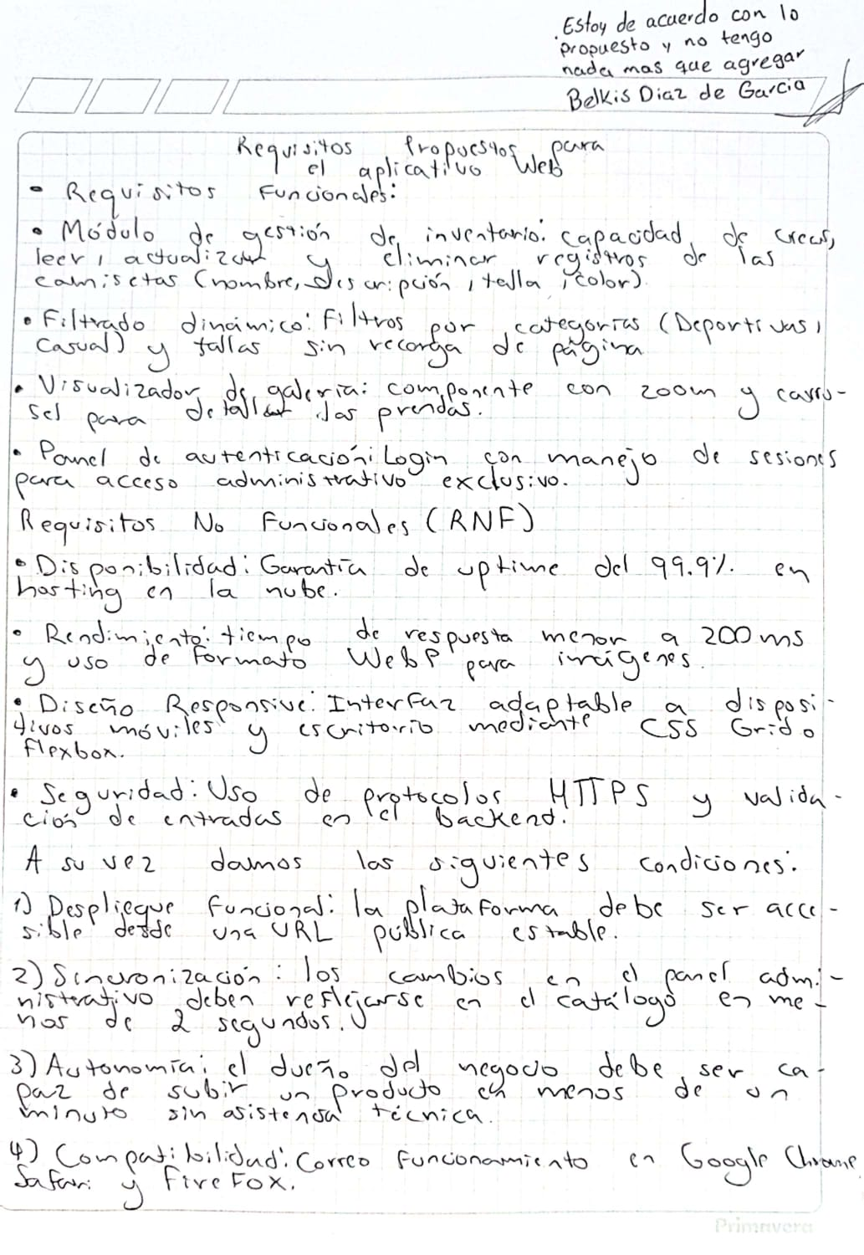
Figura 1. Requisitos presentados y aprobados por el cliente.

9. Carta de Compromiso
